青岛华通检测评价有限公司
职业病危害因素检测与评价工作公示信息表
用人单位名称 | 青岛市海润自来水集团有限公司崂山水库管理处
项目名称 | 青岛市海润自来水集团有限公司崂山水库管理处工作场所职业病危害因素检测
项目地址 | 青岛市市南区太平路55号
联系人 | 王国辉
公示信息类别 | ☑定期检测 □评价检测 □委托检测
技术服务项目组人员名单 | 丁文君、魏祥杰、陈明芬、刘彩娟、张世花
现场调查人员 | 丁文君、魏祥杰 |  |  | 陪同人 | 王国辉
现场调查时间 | 2024.07.04 |  | 现场采样时间 |  | 2024.07.05
现场采样人员 | 丁文君、魏祥杰
现场影像资料 | 现场调查 | 现场采样 |  |  |  | 现场测量
现场影像资料 | 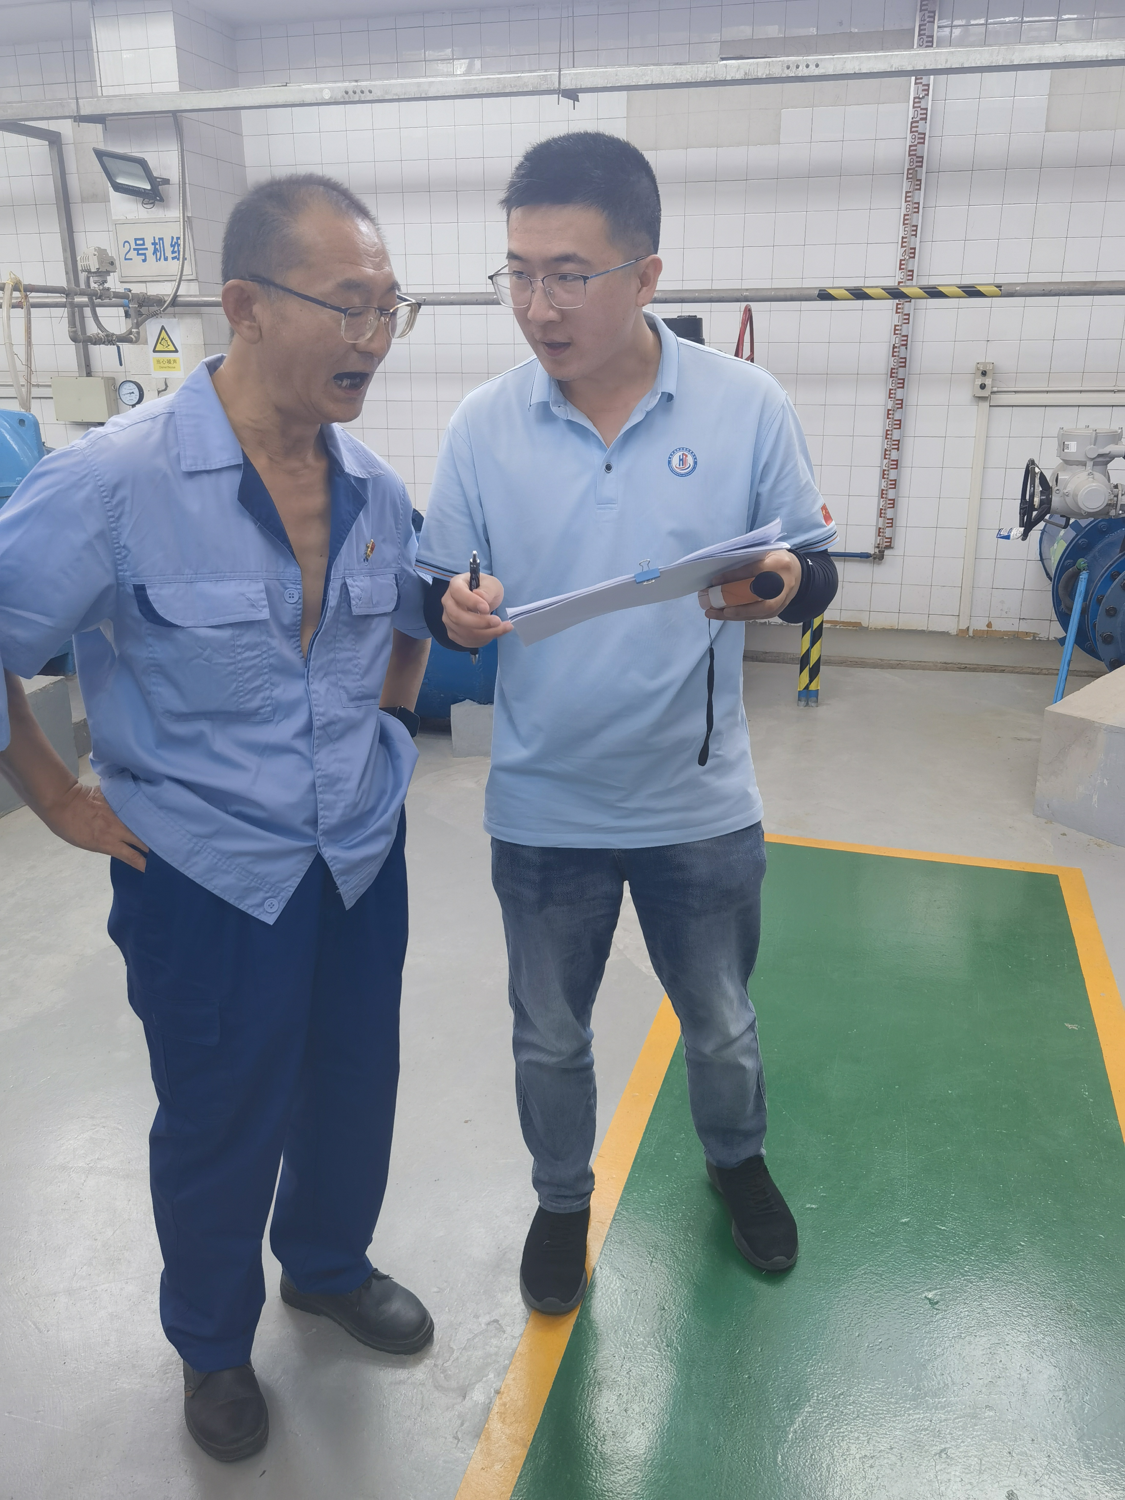 |  |  |  |  | 